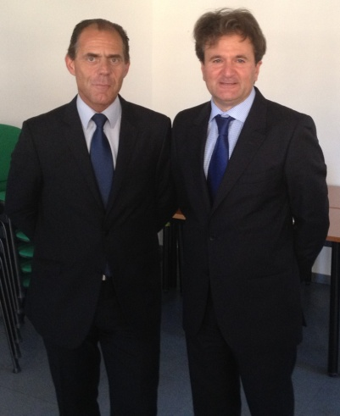

C’est le mercredi 05 juin dernier que l’équipe du CFPB Marseille Provence Corse et Languedoc avait décidé de fêter le départ de son Délégué Régional –Rémi DEFOURS-, omniprésent sur sa Délégation depuis déjà 6 années, en organisant un POT CONVIVIAL au CFPB avec une soixantaine de fidèles.

En effet, il n’a cessé de développer les cycles de Formation à assurer par le CFPB, que ce soient des Formations en Continu ou bien des Formations en Alternance, en association étroite avec l’Université de Marseille-Provence. Et il est indéniable qu’il a insufflé à notre Délégation un véritable second souffle...

Mais il a aussi su prendre le temps de laisser une place de choix à notre AITB Régionale, en n’hésitant pas à coorganiser avec nous nos Conférences Annuelles, ou en participant activement avec nous aux Soirées des Diplômés ITB que nous organisons chaque année ; il a également ouvert largement les portes du CFPB à l’AITB, en nous laissant présenter notre Association à l’ensemble des Etudiants ITB.

En CONCLUSION, il est indéniable que nous regretterons le dynamisme -et le charisme- de Rémi DEFOURS, appelé à remplacer Ramuntcho FRANCISCO –à qui nous souhaitons une bonne retraite !- sur la Délégation RHONE ALPES. Nous lui souhaitons « BONNE CHANCE » sur sa nouvelle affectation, le remercions chaleureusement pour son aide et son implication, et en profitons bien sûr pour accueillir son successeur –Emmanuel POINT- avec toute la chaleur méditerranéenne qui se doit et avec la plus grande bienveillance !

